BACCALAUREAT PROFESSIONNEL CARROSSERIE
Options : CONSTRUCTION ET REPARATION

MATHEMATIQUES (15 points)
EXERCICE 1 : (5 points)
Afin de réduire les pertes aérodynamiques, les concepteurs de véhicules s’imposent une contrainte : la mesure de l’angle « capot/pare-brise » doit être supérieure à 150°.
Le but de cet exercice est de déterminer la mesure de cet angle pour le véhicule ci-dessous.
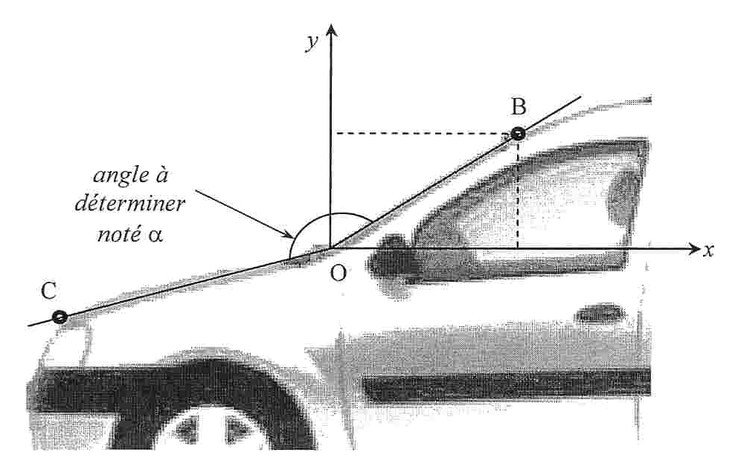
Remarques :
On considère que les points C, O et B sont dans le même plan vertical muni du repère orthonormal d’origine O et d’axes (Ox) et (Oy) (voir figure ci-dessus).
Dans le repère défini précédemment, les points B et C ont pour coordonnées :
B (67,9 ; 37) C (-92,7 ; -24,7)
- Déterminer les coordonnées des vecteurs \s\up9(r et \s\up9(r.

- Calculer les normes |; |\s\up9(r|; | et |; |\s\up9(r|; |. Les résultats seront arrondis à 10⁻².

- Calculer le produit scalaire \s\up9(r .\s\up9(r.

- Calculer cos α et en déduire une valeur de α arrondie au degré.

- La contrainte imposée est-elle vérifiée ? Justifier la réponse.

EXERCICE 2 : (10 points)
Lors de la conception d’un nouveau véhicule, une étude du capot est réalisée. Des contraintes thermodynamiques imposent que la surface de ce capot soit maximale, certaines dimensions étant fixées.
On suppose que les grandeurs que l’on peut raisonnablement fixer à la construction sont :
- Le périmètre P du capot ;
- L’angle α.
On schématise le capot par un trapèze isocèle (voir figure ci-dessous).
d
α
h
b
B

Le schéma n’est pas à l’échelle
Partie A : (3 points)
Un premier capot a été conçu avec les dimensions suivantes :
B = 120 cm ; b = 110 cm ; d = 116 cm ; α = 24,6°
- Calculer, en cm, la dimension h. Le résultat sera arrondi à l’unité.

- En déduire, en cm², l’aire A de ce capot.

- Calculer, en cm, le périmètre P de ce capot.

Partie B : (4 points)
On admet que la formule permettant de calculer l’aire A du capot est :
A = – .
- Les contraintes de construction sont P = 462 cm et α = 24,6°.
Montrer que A = 231 h – 1,1 h².
On considère la fonction f définie sur l’intervalle [85 ; 120] par f(x) = 231 x – 1.1 x².
Avec les notations précédentes, on a A = f(h).
- Calculer f ’(x) où f ’ désigne la dérivée de la fonction f.

- Etudier le signe de f ’(x) pour x appartenant à l’intervalle [85 ; 120].

- Compléter le tableau des variations de f situé en annexe page 6/7.

Partie C : (3 points)
- En utilisant les résultats de la question précédente, donner la valeur de h pour laquelle l’aire A du capot est maximale.

- Quelle est la valeur, en cm², de cette aire maximale ? Le résultat sera arrondi à l’unité.

- Calculer la différence, en cm², entre l’aire maximale et l’aire du premier capot obtenue à la question2. Partie A.
Exprimer ce résultat en pourcentage de l’aire maximale. Le résultat sera arrondi au centième.

SCIENCES PHYSIQUES (5 points)
Sur une publicité pour une voiture, on peut lire l’information suivante :
Toutes les berlines Diesel de cette gamme rejettent
Moins de 130 g de CO₂ au kilomètre et qualifient donc leur
Acheteur pour un bonus écologique !
Le but de cet exercice est de vérifier la quantité de CO₂ rejetée au kilomètre.
Le gazole est un mélange d’hydrocarbures qui comptent de 12 à 22 atomes de carbone. Nous considérerons que le principal constituant du gazole est le cétane, de formule C₁₆H₃₄.
- A quelle famille de composés organiques le cétane appartient-il ? Justifier la réponse.

- Calculer la masse molaire moléculaire du cétane.

- Recopier et compléter l’équation-bilan de la combustion du cétane dans le dioxygène :

….. C₁₆H₃₄ + ….. O₂ → ….. CO₂ + ….. H₂O

- La consommation mixte de ce véhicule est donnée par le constructeur : elle est de 4,8 L/100 km.

  - Sachant que la masse volumique du cétane est de 850 g/L, calculer la masse de cétane consommé pour 100 km parcourus, puis pour 1 km.

  - Calculer le nombre de moles de cétane consommé pour 1 km. Arrondir le résultat à 10⁻².

  - En utilisant l’équation bilan, déduire le nombre de moles de dioxyde de carbone rejeté. Arrondir le résultat à 10⁻².

  - Calculer la masse molaire moléculaire du dioxyde de carbone, puis la masse de dioxyde de carbone produit pour un kilomètre parcouru.

- D’après le résultat de la question précédente, la publicité dit-elle vrai ?
On donne :
M(O) = 16 g/mol ; M(C) = 12 g/mol ; M(H) = 1 /mol.

ANNEXE
(A remettre avec la copie)

EXERCICE 2 : partie B question 4. Tableau de variation de la fonction f.

x | 85 ……. 120
Signe de f ‘ (x) | 0
Variations de f

